附件1
四川省工程技术研究中心申报指引

为进一步规范四川省工程技术研究中心（以下简称“工程中心”）认定工作，明确管理系统操作方法和注意事项，指导和帮助申报单位编制好申报材料，制订本申报指引。
- 受理方式
申报单位使用已建有帐号登陆四川省工程技术研究中心管理系统（网址为：http://202.61.89.168/gczx/）完成网上申报。
（一）网上注册
首次申报的单位登陆四川省工程技术研究中心管理系统注册，获得单位用户名和密码。
（二）申报
各单位注册后在线填写《四川省工程技术研究中心认定申请书》及《四川省工程技术研究中心组建方案》，在线审核无误后提交，生成正式的《四川省工程技术研究中心认定申请书》及《四川省工程技术研究中心组建方案》。
（三）审核流程
申报单位：单位账号登录系统填写申报材料，检查无误后提交-->单位管理员审核提交-->归口管理部门审核提交-->四川省科技厅受理。
归口管理部门在网上对申请书进行审核，确保申请材料真实完整后，上报申请材料，并将汇总后的申报省级工程技术研究中心推荐函报送科技厅高新处（成都市学道街39号科技厅418办公室，邮编：610016）。
二、需提供的附件及证明材料
书面申请材料应与网上申请材料一致，附件包含以下内容：
（一）依托单位营业执照或法人证书
（二）已成立的其它研发机构（市级工程技术中心、省级重点实验室、省级企业技术中心等）的批复文件
（三）共建协议
（四）财务证明材料
1、依托企业组建的工程中心需提供以下财务资料：
经具有资质的会计师事务所或税务师事务所出具的上一年度企业财务报告；
经具有资质的会计师事务所或税务师事务所出具的上一年度企业研发投入专项审计报告；
上一年度企业所得税纳税申报表（加盖企业公章）。
2、依托高校、科研院所组建的工程中心需提供以下财务材料：
依托单位成果转化合同、收款凭据及发票（与建设申请表中填写项目一致）。
（五）研发条件及仪器设备证明材料
1、依托单位平面图或现场照片；
2、依托单位房屋产权证书或租赁协议；
3、依托单位科研仪器设备清单（设备原值10万元及以上）及对应购买合同及发票或租赁协议。
（六）工程技术研发能力和水平证明材料
1、近三年依托单位授权知识产权关键页；
2、依托单位主持制定、参与制修订的标准关键页；
3、承担省级及以上科研项目关键页；
4、国家级、省级或市级获奖证书；
（七）运行管理与开放交流证明材料
1、中心管理团队及主要研发人员学历证书或职称证书，其中高级职称人员还需附3个月社保交纳表；
2、开展的产学研合作项目或协议关键页；
3、举办行业会议、培训及参与培训的图文记录（或相关证明）；
4、技术服务证明材料（含委托服务）；
5、设施设备开放服务证明材料。
三、填报说明及指标解释
申报填报信息时，统一使用工程中心名称作为项目名称，工程中心名称应为“四川省XXX（技术领域）工程技术研究中心”，不按照规范命名的将不能通过形式审查。
（一）研发经费投入：指申报单位研发活动的经费支出合计，包括申报单位内部的日常研发经费支出，当年形成用于研发的固定资产支出和委托外单位开展研发的经费支出。
（二）工程中心专职研发人员数：指工程中心内部直接参与研发项目人员，以及研发活动的管理和直接服务的人员。不包括全年累计从事研发活动时间占制度工作时间10%以下的人员。其中具有本科（含）以上学历或中级（含）以上职称的人员数占比中心专职研发人员数50%以上。
（三）研发项目：指已立项并开展研发（制）的项目，不包括委托外单位进行研发的项目。研发项目的类型包括：新产品开发项目、新技术开发项目、新工艺开发项目、新服务开发项目与基础研究项目等；项目的立项部门包括：各级政府部门立项项目、合作单位委托项目、申报单位自立项目。
（四）研发设备原值：指工程中心用于研发的固定资产中的仪器和设备原价。其中，设备包括用于研发活动的各类机器和设备、试验测量仪器、运输工具、工装工具等。
（五）知识产权数：依托单位作为专利权人拥有的、近三年内获得的经国内知识产权行政部门授予且在有效期内的专利件数。
（六）主持和参加制定的国际、国家和企业、行业标准数：指依托单位主持或参加制定，目前仍有效执行的国际、国家、企业、行业标准的数量。
（七）研发机构成立文件：指申报单位内设研发机构成立文件（含相关管理制度），或者经政府部门认定通过的各类研发机构（平台）文件。
四、系统操作指引
登录“四川省科学技术厅”官网，找到“业务综合服务平台”中的“四川省科技创新基地”，再通过“四川省工程技术研究中心管理系统”（网址为：http://202.61.89.168/gczx/）完成网上申报工作。注册成功后登录系统，填写《四川省工程技术研究中心认定申请书》及《四川省工程技术研究中心组建方案》。

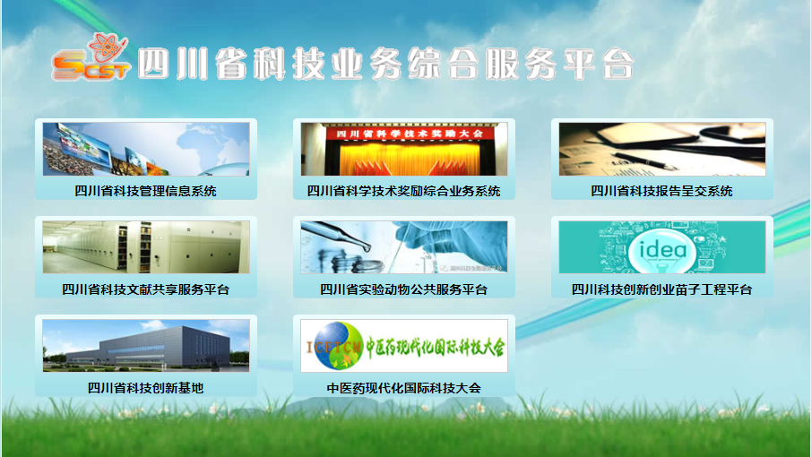

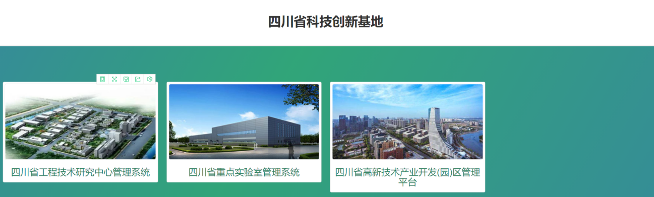

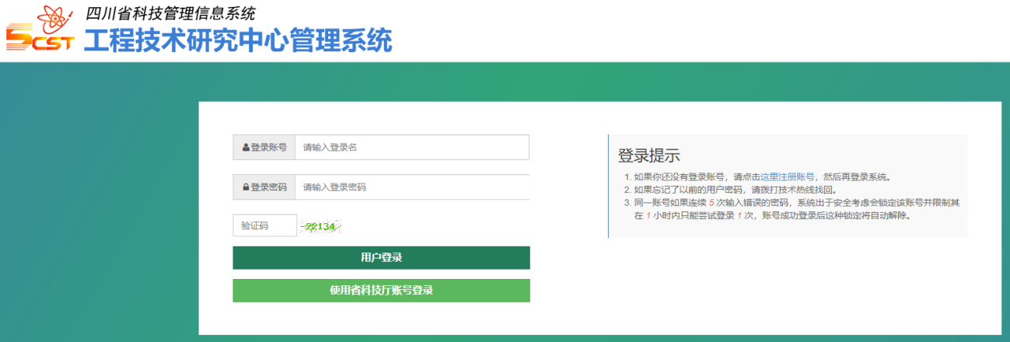

附件2

四川省工程技术研究中心认定申请书
（年）

工程中心名称：
工程中心所属领域：（系统选项选择）
依托单位：（公章）
联合共建单位：
中心负责人：
联系人：
联系电话：
通信地址：

四川省科学技术厅
2021年9月制

说明

一、内容及目的：
本认定申请书包括两部分内容：工程中心认定申请书及相关证明及附件材料。为四川省工程技术研究中心组建的基础材料，是四川省工程技术研究中心组建后验收的重要依据之一。
二、填写要求：
1.指定专人填写，工程中心确认所填写内容准确无误后，在本申请书中承诺书上签字盖章，否则本申请无效。
2.填表用语简洁明了，数据翔实准确。
3.表内栏目不得空缺，如果某项栏目内容没有，请填无。
4.各种数据的统计截止日期为2020年12月31日。
5.各表格中的内容如果不够地方填写，可以扩充或加页。
6.按照“相关证明及附件材料清单”准备所需附件，如有缺漏，认定申请书中相关数据视为无效。
7.认定申请书中填写的数据需为工程中心依托单位真实数据。
三、报送日期及材料须知：
认定申请书请于2021年10月11日前填报完毕，并在“四川省工程技术研究中心管理平台”上报；待评审结果公示以后提交纸质材料一份，报送至高新处。

承诺书

经核实，本认定申请书中所填数据和情况描述准确无误，填报单位承诺对所填写的各种数据和情况描述的真实性负责。

中心主任（签字）：日期：

中心依托单位负责人（签字）：日期：

中心依托单位（盖章）：

一、依托单位、共建单位及工程中心基本情况
表1-1基本情况表
中心名称
依托单位名称
依托单位性质 | 企业（含转制科研院所）科研院所高等学校其他
依托单位
职工总数
工程中心是否有独立法人资格 |  |  | 是否
中心所在技术领域 | 电子信息装备制造食品饮料先进材料能源化工数字经济现代农业生态环境生物医药
中心主任 | 姓名 |  |  |  | 职务
 | 手机 |  |  |  | 座机
中心联系人 | 姓名 |  |  |  | 职务
 | 手机 |  |  |  | 座机
中心通讯地址
是否发生重大安全、重大质量事故和严重环境违法、科研严重失信行为，是否被列入经营异常名录和严重违法失信名单 |  |  |  |  |  | 是否
其它研发机构建设情况 | 市工程技术研究中心 |  |  | 是批复时间否
 | 省重点实验室 |  |  | 是批复时间否
 | 省级企业技术中心 |  |  | 是批复时间否
 | 其他
联合共建单位
序号 | 单位名称 |  |  | 单位性质
1
2

二、依托单位上一年度经济效益、研究开发经费及成果转化情况
表2-1上一年度经济效益（仅依托企业组建填写）单位：万元
项目 | 单位 | 数额
全年总产值 | 万元
其中：新产品产值 | 万元
营业收入 | 万元
其中：产品销售收入 | 万元
对外技术服务收入 | 万元
投资性收入 | 万元
全年总出口额 | 万美元
表2-2上一年度研究开发经费情况（仅依托企业组建填写）单位：万元
研究开发经费投入合计 |  | 万元
其中 | 资本化支出 | 万元
 | 费用化支出 | 万元
研发经费占营业收入比重 |  | %
经费来源 | 企业税前从销售额中提取 | 万元
 | 财政经费 | 万元
 | 横向合作 | 万元
 | 其他 | 万元
研究开发经费支出合计 |  | 万元
经费支出 | 仪器设备购置费（计算设备原值） | 万元
 | 材料费 | 万元
 | 测试化验加工外协费 | 万元
 | 人员费 | 万元
 | 知识产权费 | 万元
 | 差旅费 | 万元
 | 会议费 | 万元
 | 委托研究开发费用 | 万元
 | 其他 | 万元
表2-3上一年度成果转化情况（仅依托高校、科研院所组建填写）单位：万元/项
序号 | 交易成果名称 | 交易单位 | 协议签订时间 | 到账金额 | 到账时间

三、研发条件及仪器设备情况
表3-1基建条件
固定资产原值（万元）
研发场地面积（m²） | 已有研发场地
 | 计划新建
已有研发场地中 | 工程试验用房（m²）
 | 办公用房（m²）
仪器设备总数（台）
仪器设备原值（万元）
表3-2大型仪器设备情况单位：台/套
序号 | 名称 | 型号 | 购置/租赁日期 | 设备  原值 | 类型（进口/国产） | 所属单位
注：该表填写需是设备原值10万元及以上的设备

四、工程技术研发能力和水平
表4-1近三年获得的自主知识产权数单位：项
 | 知识产权  总数 | 其中
 |  | 发明专利 | 软件著作权 | 集成电路布图设计专有权 | 植物新品种 | 农作物新品种 | 国家一级中药保护品种 | 国家新药证书 | 其它
已授权的知识产权
表4-2制修订标准情况单位：项
 | 标准  总数 | 其中
 |  | 国际标准 | 国家标准 | 地方标准 | 行业标准 | 企业标准
主持制订
参与制修订

表4-3承担省级及以上科研项目情况
序号 | 项目名称 | 项目类别 | 项目周期 | 项目第一承担单位
注：由工程技术研究中心固定人员主持或参与
表4-4获奖情况单位：项
成果名称 | 完成单位 | 授奖单位 | 获奖类别 | 等级 | 获奖年度

五、运行管理与开放服务情况
表5-1依托单位团队规模与结构层次单位：人
研发人员  数量 | 人其中：固定研发人员人
其中：职称结构 | 高级职称 | 人
 | 中级职称 | 人
 | 初级职称 | 人
 | 其它 | 人
其中：学历结构 | 博士 | 人
 | 硕士 | 人
 | 本科 | 人
 | 大专 | 人
 | 其它 | 人
表5-2工程中心管理团队及主要研发人员
姓名 | 性别 | 年龄 | 职称 | 职务 | 学历 | 现从事  专业 | 在中心担任的职务 | 所在  单位
表5-3开展产学研合作情况
序号 | 合作内容 | 合作单位 | 合作时间 | 完成情况
1
2
注：产学研合作主要包括横向委托和与其他单位合作的项目。
表5-4对外交流情况单位：次、人、项、万元
会议名称（行业会议/培训会议） | 级别（国家级/省级/行业） | 参与形式（主办/承办/协办） | 时间 | 会议人数
表5-5承担技术服务情况单位：次、人、项、万元
服务内容/名称 | 合作单位 | 时间 | 完成情况
表5-6设施设备开放共享情况
是否建立科研设施设备与仪器在行业内共享机制 |  |  | 是否
大型科学仪器设备是否纳入四川省科研设施与仪器开放服务网络平台管理 |  |  | 是否
序号 | 开放服务情况 | 服务对象 | 服务内容
1
2

依托单位意见

法人代表：单位盖章:

年月日

县（区）级科技主管部门意见

单位负责人：市(县、区)级科技主管部门盖章
年月日

市（州）科技主管或省直主管部门意见

单位负责人：市(州)级科技主管部门盖章

年月日

相关证明及附件材料清单

一、依托单位营业执照或法人证书
二、已成立的其它研发机构（市级工程技术中心、省级重点实验室、省级企业技术中心等）的批复文件
三、共建协议
四、财务证明材料
1.依托企业组建的工程中心需提供以下财务资料
经具有资质的会计师事务所或税务师事务所出具的上一年度企业财务报告
经具有资质的会计师事务所或税务师事务所出具的上一年度企业研发投入专项审计报告
上一年度企业所得税纳税申报表（加盖企业公章）
2.依托高校、科研院所组建的工程中心需提供以下财务材料
依托单位成果转化合同、收款凭据及发票（与建设申请表中填写项目一致）
五、研发条件及仪器设备证明材料
1.依托单位平面图或现场照片
2.依托单位房屋产权证书或租赁协议
3.依托单位科研仪器设备清单（设备原值10万元及以上）及对应购买合同及发票或租赁协议
六、工程技术研发能力和水平证明材料
1.近三年依托单位授权知识产权关键页
2.依托单位主持制定、参与制修订的标准关键页
3.承担省级及以上科研项目关键页
4.国家级、省级或市级获奖证书
七、运行管理与开放交流证明材料
1.中心管理团队及主要研发人员学历证书或职称证书，其中高级职称人员还需附3个月社保交纳表
2.开展的产学研合作项目或协议关键页
3.举办行业会议、培训及参与培训的图文记录（或相关证明）
4.技术服务证明材料（含委托服务）
5.设施设备开放服务证明材料
八、其它证明材料

附件3
四川省工程技术研究中心组建方案
一、组建“中心”的背景
1.简述中心所属行业领域在国家和我省国民经济和社会发展中的地位和重要性；2.该行业领域发展现状，发展趋势及国内外之间的差距，知识产权现状况及技术市场需求分析；3.制约本行业发展的共性关键技术瓶颈和重大技术问题。
二、组建“中心”的意义及定位
1.组建“中心”重要性、必要性；2.“中心”的行业定位；3.“中心”建成后对行业技术进步的作用。

三、依托单位及共建单位的现有基础条件、技术优势和合作基础
1.简述依托及共建单位工程化研究开发、设计和试验的条件；2.工程技术研究开发情况（突破的关键共性技术，引进技术的消化吸收，为产业化生产提供的成熟配套工艺、技术及装备，推出的新产品、代表性成果简介）；3.简述依托及共建单位合作基础（以往的项目合作或技术合作、人才培养等）；4.简述依托单位与国内同行单位的技术水平及实力比较。
四、“中心”的主要目标任务
1.工程技术研究及开发：（1）拟进行的为产业化生产提供的成熟、配套工艺、技术及装备；（2）拟解决的行业共性关键技术问题；（3）拟推出的新产品（包括软件）；（4）引进技术的消化、吸收。
2.开放服务：（1）承接/委托的工程化开发任务；（2）科技成果推广；（3）资源开放共享成效；（4）产学研交流与合作；（5）人才培训与咨询服务；（6）行业技术服务成效等。
五、“中心”的建设方案和组织架构
1.“中心”的基本架构及职责、任务和相互关系：（1）内部机构设置；（2）依托单位与共建单位的分工及任务。
2.“中心”管理机制和运行机制：（1）管理决策机制；（2）人员管理机制；（3）财务管理机制；（4）有形和无形资产管理机制；（5）成果收益分配机制；（6）激励机制。
3.组建一年建设期量化目标：（1）行业技术创新；（2）研发经费投入及使用；（3）科技成果转化推广；（4）工程技术人才培育；（5）产学研合作；（6）行业服务成效；（7）预期经济效益、社会效益。

附件4

四川XX会计师事务所有限责任公司

地址邮编：
电话（TEL）传真：
-0 川XXX审字[2019]第号

xxxxxxxxxx公司：
我们接受委托，对xxxxxxxxxxxxx公司在xx年xx月xx日至xx年xx月xx日期间的研发投入情况进行了审计。被审计单位对其所提供的会计资料的真实性、完整性、合法性负责，我们的责任是对这些会计资料发表审计意见，我们的审计是依据《中国注册会计师签证业务基本准则》。《中国注册会计师审计准则第1601号-对特殊目的审计业务出具审计报告》及国家有关法律法规进行的，在审计过程中，我们结合该项目实际情况，实施了包括抽查会计凭证、帐薄、报表等我们认为必要的审计程序，现将审计情况报告于后：
一、企业的基本情况
四川xxxxxxxxxx股份有限公司成立于xxxxx年，位于xxxxxxxxxxxx，
法定代表人：xxx。注册资本xxxxx万元，经营范围：xxxxxxxxxxxx：经营方式：xxxxx
二、审计情况
2020年1月1日至2020年12月31日，xxxxxxxx公司已累计完成研发投入人民币xxxxxxxxx万元。
其中：
1、技术研发人员费xxxxxxxxx元
2、仪器设备购置、安装、试制、租赁费xxxxxxxxxx元
3、商业软件购置费xxxxxxxx元
4、材料费xxxxxxxxx元
5、燃料动力费xxxxxxx元
6、测试化验加工费xxxxxxx元
7、培训费xxxxxxx元
8、出版/文献/信息传播/知识产权事务费xxxxxxx元
9、其他费用XXXXX元

四川XXX会计师事务所有限公司中国注册会计师：

中国注册会计师：

二O二一年月日

